CASO ESTUDIO (Bitacora 9)

Usted ha sido contratado como analista desarrollo software en la compañía Agency ***Tours S.A***, la cual tiene una línea de servicios, planes y viajes a diferentes ciudades a nivel nacional.

La compañía lleva a cabo procesos de gestión y manejo de información como planes, viajes turísticos registro de sus clientes, empleados, reservas, liquidación de viajes de acuerdo a políticas de precios, descuentos y ofertas entre otros.

El aumento de clientes y oferta de sus servicios en los últimos 2 años ha venido generando demasiados inconvenientes frente al control de clientes, registro y liquidación de reservas, servicios, actualización y búsqueda de información.

La anterior situación ha venido ocasionando pérdida de clientes, dinero

Por lo cual usted ha sido contratado para llevar a cabo el proceso de investigación, levantamiento de información y análisis correspondiente de la situación presentada en la compañía, para poder documentar y llevar a cabo el desarrollo de una propuesta que facilite a través del desarrollo de una **aplicación de escritorio** a medida, que permita atender las necesidades y requerimientos de la compañía de acuerdo a la metodología de trabajo establecida.

Información importante (**Implementar Modulo Liquidación Reserva Tiquete**)

Para realizar la liquidación de las Reserva de un tiquete de turismo, se debe tener en cuenta la siguiente información La agencia de viajes tiene 4 ciudades destino (A, B, C, D) a las que se puede viajar y de las cuales Los días de excursión y costos correspondientes en cada ciudad están dados así:

|  |  |  |  |  |
| --- | --- | --- | --- | --- |
| CIUDAD | DIAS DE EXCURSION | COSTO ALOJAMIENTO DIARIO | VALOR TIQUETE POR PERSONA | COSTO ALIMENTACION DIARIA |
| A | 5 | 15000 | 100000 | 9000 |
| B | 4 | 12000 | 120000 | 11000 |
| C | 8 | 14000 | 110000 | 12000 |
| D | 6 | 17000 | 115000 | 10000 |

La compañía requiere igualmente dentro de la propuesta presentada llevar a cabo el proceso de reserva y liquidación de un viaje de acuerdo a las siguientes políticas de viaje y precios

Calcular el valor neto a pagar teniendo en cuenta los siguientes descuentos:

1. Para grupos mayores de 5 personas el 10% sobre el total a pagar y para grupos mayores de 10 personas el 15%
2. Si viajan a la ciudad A o B se tiene un descuento adicional del 2% en el valor del tiquete.
3. Si viajan a la ciudad C o D se tiene un descuento del 5% sobre el valor del tiquete.
4. Si el tipo de pago es en efectivo se tiene un descuento del 4% sobre el valor total del tiquete
5. Si el tipo de pago es crédito se incrementa el 1.5% sobre el neto a pagar

Imagen apoyo

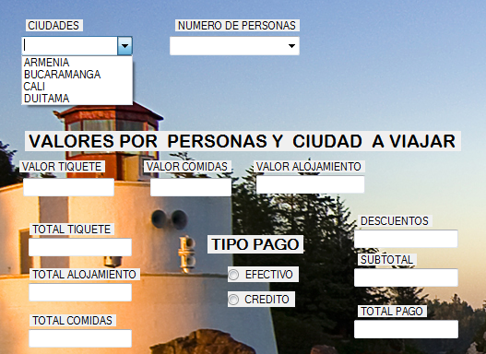

Teniendo en cuenta lo anterior elabore:

Diseñar y programar interfaz gráfica a través de la implementación del lenguaje de programación Typescript

**DESARROLLO FRONTEND**

* **CSS**
* **HTML5**
* **BOOSTRAP**
* **Formularios y Controles HTML**

**DESARROLLO BACKEND**

* **Funciones JavaScript**
* **Eventos JavaScript**
* **Funciones Typescript**